校对集，其实就是数据的比较方式。

校对集，共有三种，分别为：

_bin：binary，二进制比较，区分大小写；

_cs：case sensitive，大小写敏感，区分大小写；

_ci：case insensitive，大小写不敏感，不区分大小写。

查看（全部）校对集 --> 基本语法：show collation;

[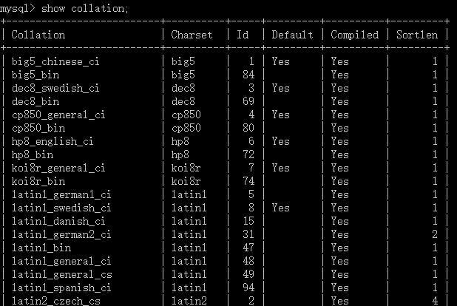](https://camo.githubusercontent.com/670679bfc52347e51021c80db06408ca27edef59/687474703a2f2f696d672e626c6f672e6373646e2e6e65742f3230313730353035313834363036353034)

如上图所示，MySQL 数据库支持百多种校对集。

接下来，咱们在一起看看校对集的应用，因为只有当数据进行比较的时候，校对集才会生效。在这里，咱们用utf8的_bin和_ci两种校对集进行比较：

-- 创建两张使用不同校对集的表

create table my_collate_bin(

name char(10)

)charset utf8 collate utf8_bin;

create table my_collate_ci(

name char(10)

)charset utf8 collate utf8_general_ci;

[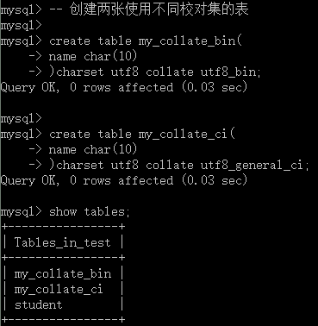](https://camo.githubusercontent.com/3f9f153c78d547de546ccb70eaaa617e53543b3a/687474703a2f2f696d672e626c6f672e6373646e2e6e65742f3230313730353035313835333330303435)

如上图所示，咱们创建了两张表，分别为my_collate_bin和my_collate_ci，其校对集分别为_bin和_ci. 然后，分别向这两张表中添加数据：

-- 向表中添加数据

insert into my_collate_bin values ('a'),('A'),('B'),('b');

insert into my_collate_ci values ('a'),('A'),('B'),('b');

再分别查看两张表中的数据：

-- 查看表中的数据

select * from my_collate_bin;

select * from my_collate_ci;

[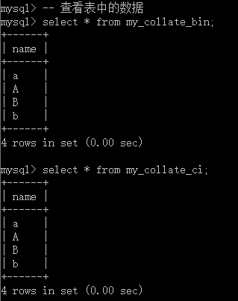](https://camo.githubusercontent.com/e5c8cb22f79d14d7fa8dcafd9c55ce2e984b0b61/687474703a2f2f696d672e626c6f672e6373646e2e6e65742f3230313730353035313930313138313636)

下面，咱们根据表中的某个字段（在这里my_collate_bin和my_collate_ci都仅有一个字段）进行排序，其基本语法为：

order by + 字段名 + [asc/desc];

其中，asc表示升序，desc表示降序，默认为升序。执行如下 SQL 语句：

-- 排序比较

select * from my_collate_bin order by name;

select * from my_collate_ci order by name;

[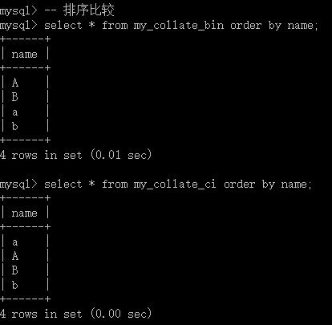](https://camo.githubusercontent.com/0eb895909c7e422ea216ebad9e346dc7ef5f2eee/687474703a2f2f696d672e626c6f672e6373646e2e6e65742f3230313730353035313930373030393535)

如上图所示，显然校对集生效啦！

此外，咱们需要特别注意的是： 校对集必须在没有数据之前声明好，如果有了数据之后，再进行校对集的修改，则修改无效。